新 书 推 荐

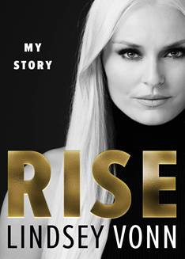
中文书名：《崛起》
英文书名：RISE
作 者：Lindsey Vonn
出 版 社：Dey Street
代理公司：WME/ANA/Lauren Li
页 数：335页
出版时间：2022年1月
代理地区：中国大陆、台湾
审读资料：电子稿
类 型：女性励志/传记回忆录

内容简介：

82次世界杯比赛的胜利；20个世界杯冠军；3枚奥运奖牌；7枚世锦赛奖牌。

林赛·沃恩是美国体育界近二十年来的风云人物，是一个传奇。沃恩的职业生涯跨越了美国对女性运动员的认可和赞誉的变革，她在2019年退役后成为美国有史以来功勋最多的滑雪运动员，她是这一变革的先锋，帮助其他世界级女性运动员开辟了一条道路，并重新塑造了不惜一切代价追求速度的意义。

在《崛起》一书中，沃恩首次分享了她令人难以置信的旅程，讲述了自己坚韧不拔和勇于冒险的幕后故事。作为有史以来最具挑战性的滑雪运动员之一，沃恩提供了一个迷人的视角，让人们了解她对自己极限的不懈追求，这种追求如此专注于超越自己，以至于她在实现伟大成就的同时将自己的身体也推到了极限。虽然这种标志性的勇气和毅力帮助她与一系列的伤病作斗争，但这些伤病也是有代价的——不仅是身体上的，也是精神上的。沃恩公开了她长达数十年的抑郁症和与自信的斗争，坦率地讨论了她的心理健康挑战是如何影响她的职业生涯，而不是定义她。

通过这一切，她剖析了那些使她陷入困境的时刻，以及每一次她是如何用一种植根于辛勤工作的标志性方法夺回自己的信心——突破界限，挑战期望，说出自己的想法，即使这让她陷入困境。《崛起》既是对她成功的激励，也是对她一路走来所做牺牲的诚实评价——这是一次胜利的情感之旅，她清楚地知道每一次胜利都是有代价的。

作者简介：
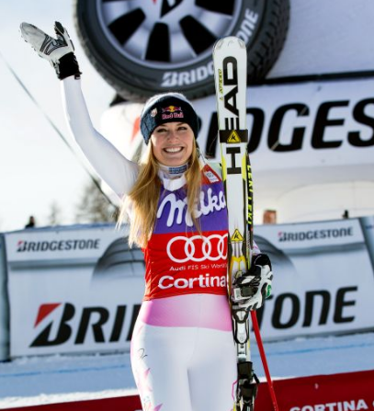
林赛·沃恩（Lindsey Vonn）是美国滑雪队三次获得奥运会奖牌的高山滑雪运动员。作为历史上最成功的美国滑雪运动员，她拥有七枚世锦赛奖牌，二十个世界杯冠军，并且是仅有的七位在高山滑雪所有五个项目中都赢得过世界杯比赛的女性之一。林赛在2014年冬奥会期间也是《今日秀》（Today Show）的通讯员，她还是林赛·沃恩基金会（Lindsey Vonn Foundation）的创始人，该基金会致力于为年轻女孩赋权。林赛现在已退役，住在新泽西。
官方网站：http://www.lindseyvonn.com/en/home/

媒体评价：

“林赛·沃恩的故事是对一个女运动员需要征服山峰的一种不加过滤的、诚实的审视，无论她有多优秀，都要开辟自己的道路。《崛起》看得人心潮澎湃、令人回味，展示了林赛在赛场上的成就和她在赛场下的情感工作。”
---- 比莉·让·金（Billie Jean King）

“林赛·沃恩是体育界真正的美国偶像，即使不是最伟大的，也会被人们记住。”
---- 德维恩·约翰逊（Dwayne Johnson）

“这本回忆录是一个诚实、鼓舞人心的故事，讲述了沃恩所面临的牺牲、努力工作和逆境，并体现了成为一个真正的冠军意味着什么。”
---- 汤姆·布雷迪（Tom Brady）

“不论是对像我这样的运动员，还是对任何在生活中面临困难的人来说，沃恩的故事都是鼓舞人心的。”
---- 罗杰·费德勒（Roger Federer）

“沃恩不仅花了20多年时间掌握和提升她的运动技能，而且同时还赋予了女性运动和她周围的每个人权力，并使之振奋。在这个过程中，她已经超越了体育，成为她那个时代最伟大的运动员之一，同时也是商业领域的佼佼者之一。”
---- 马弗里克·卡特（Maverick Carter）

“这本回忆录应该得到一枚金牌。这是一个诚实、鼓舞人心的故事，一个小女孩长大后发现，生活中的勇敢比以每小时80英里的速度从冰冷的山坡上冲下去更难，友谊比名声更珍贵，而超越过去的自己和每天的学习是最终的竞争。在我读完这本书之前，我简直无法再读其他东西了。”
---- 《勇气》（Grit）的作者安吉拉·达克沃斯（Angela Duckworth）

“要成为下坡赛的冠军，你必须热爱肾上腺素、速度以及随之而来的所有危险。林赛的全速前进使她取得了巨大的成功，但也有令人难以置信的失败。她克服了这一切，同时忠于自己，并在这个过程中改变了这项运动。”
---- 让·克劳德·基利（Jean-Claude Killy）

谢谢您的阅读！
请将回馈信息发至：李文浩 （Lauren Li）
安德鲁﹒纳伯格联合国际有限公司北京代表处
北京市海淀区中关村大街甲59号中国人民大学文化大厦1705室, 邮编：100872
电话：010-82449901
传真：010-82504200
Email: JHuang@nurnberg.com.cn
网址：www.nurnberg.com.cn
微博：http://weibo.com/nurnberg
豆瓣小站：http://site.douban.com/110577/
微信订阅号：安德鲁书讯


